Chi hội trưởng tận tâm với công tác hội phụ nữ
Là một cán bộ tận tụy, nhiệt tình với phong trào phụ nữ, chị Đỗ Thị Hạt - Chi hội trưởng chi hội phụ nữ thôn Ninh Đại, xã Nam Ninh, huyện Cát Tiên luôn gương mẫu, đi đầu trong các hoạt động, qua đó vận động, thu hút chị em phụ nữ tích cực tham gia các hoạt động phong trào, góp phần xây dựng tổ chức Hội ngày càng vững mạnh.
Chị Đỗ Thị Hạt sinh năm 1971, đến nay đã trải qua 16 năm gắn bó với công tác Hội phụ nữ ở địa phương, trong đó 9 năm làm Chi hội phó, 7 năm làm Chi hội trưởng chi hội phụ nữ thôn Ninh Đại, xã Nam Ninh. Từ khi tham gia công tác Hội, dù bận bịu với công việc gia đình, đồng áng, nuôi dạy 3 con nhỏ, nhưng 16 năm qua chị Hạt chưa bao giờ trễ nải, nản lòng với công việc của chi hội.
Năm 2016, chị được chị em tin tưởng bầu làm Chi hội trưởng, người thủ lĩnh phong trào, dẫn dắt hoạt động chung của chi hội. Với vai trò là Chi hội trưởng, chị Hạt luôn gương mẫu chấp hành chỉ thị, nghị quyết của Đảng, Nghị quyết Đại hội đại biểu phụ nữ các cấp; nắm bắt sâu sát hoàn cảnh, đời sống của các hội viên trong chi hội, phối hợp tuyên truyền, vận động hội viên phụ nữ thực hiện tốt các Chương trình, Đề án, kế hoạch hoạt động của các cấp Hội Phụ nữ như phong trào thi đua “Xây dựng người phụ nữ Lâm Đồng thời đại mới”, cuộc vận động “Xây dựng gia đình 5 không 3 sạch” và tiêu chí “nhà sạch, vườn đẹp” trong xây dựng nông thôn mới ở địa phương, gắn với cuộc vận động “Toàn dân đoàn kết xây dựng nông thôn mới, đô thị văn minh”, tham gia xây dựng thôn Ninh Đại phấn đấu đạt khu dân cư kiểu mẫu. Vận động hội viên phụ nữ tích cực tham gia Ngày chủ nhật xanh, bảo vệ môi trường; luyện tập thể dục thể thao, các hoạt động văn hóa, văn nghệ như nhảy dân vũ thể thao, bóng chuyền hơi; tuyên truyền Luật an ninh mạng, nâng cao tinh thần cảnh giác, phòng chống tội phạm cho hội viên, phụ nữ … Các hoạt động được chị em hội viên nhiệt tình tham gia, hưởng ứng và đem lại hiệu quả tích cực.
Trước thực tế cuộc sống chị em còn gặp nhiều khó khăn, không có việc làm thêm lúc nông nhàn, chị Hạt đã liên hệ, kết nối với công ty để nhận hạt điều về bóc vỏ lụa. Hiện nay cơ sở của gia đình đã giúp cho trên 40 hộ gia đình trong và ngoài xã có việc làm thêm bóc lụa điều, chị em tranh thủ làm thêm mỗi tháng bình quân thu nhập thêm từ 2 đến 2,5 triệu đồng. Chị còn giới thiệu chị em tham gia đan giỏ nhựa, hiện có 40 lao động nhận hàng đan tại nhà những lúc nông nhàn, thu nhập bình quân từ 2,5 đến 3 triệu/tháng; khoảng 10-15 thợ lành nghề làm tại xưởng thu nhập bình quân từ 4,5 đến đến 5 triệu đồng/tháng, chưa kể tăng ca. Chị còn vận động các thành viên trong tổ đan giỏ nhựa góp quỹ tiết kiệm 1 triệu /tháng, cho các chị em khó khăn trong tổ vay không tính lãi để phát triển kinh tế gia đình.
Chị Đỗ Thị Hạt chia sẻ: “Là một phụ nữ trong gia đình làm nông ở vùng quê nghèo, tôi rất hiểu những vất vả của chị em, tôi mong muốn có thể làm được nhiều điều để hỗ trợ cho chị em. Tham gia công tác Hội phụ nữ là một cách để bản thân tôi có thể đóng góp công sức mình tuyên truyền, vận động, hỗ trợ chị em nỗ lực vươn lên, khẳng định mình và xây dựng gia đình ấm no, hạnh phúc, tiến bộ”.
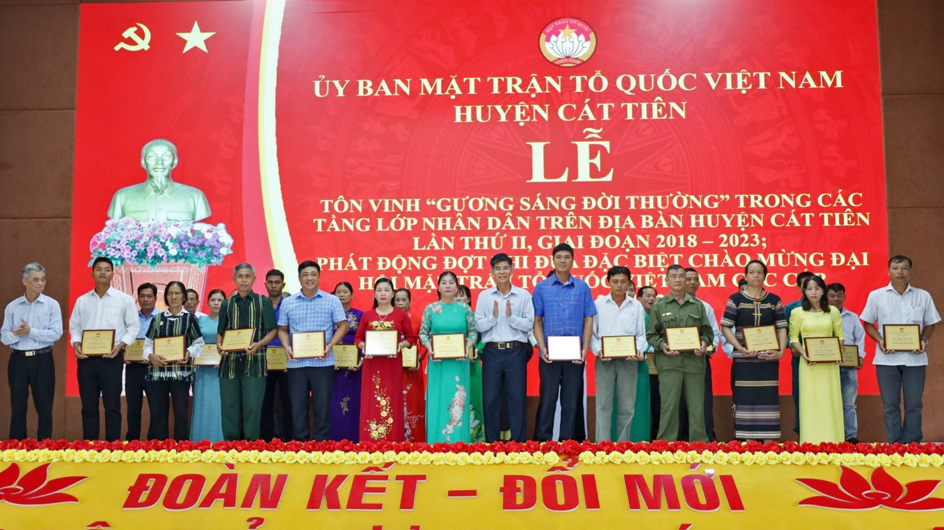
Tham gia công tác Hội tận tụy, phát triển kinh tế gia đình giỏi, chị Hạt còn có một gia đình hạnh phúc, luôn ủng hộ, tạo điều kiện để chị tham gia công tác xã hội. Chị em trong chi hội rất tin tưởng, quý mến. Chi hội phụ nữ phụ nữ thôn Ninh Đại của chị nhiều năm liền được đánh giá là chi hội Vững mạnh.
Chị Đỗ Thị Hạt (đứng thứ 6 từ trái sang) được biểu dương, khen thưởng “Gương sáng đời thường” giai đoạn 2018-2023 do Ủy ban MTTQ huyện Cát Tiên tổ chức.
Nói về chị Đỗ Thị Hạt, chị Bùi Nguyệt Minh - Chủ tịch Hội LHPN xã Nam Ninh cho biết: “Với vai trò là Chi hội trưởng, chị Hạt là hạt nhân nòng cốt trong phong trào, hoạt động Hội ở địa phương, thường xuyên quan tâm, tìm hiểu, lắng nghe những tâm tư, nguyện vọng của chị em, từ đó có những hỗ trợ, giúp sức kịp thời. Thông qua những chi hội trưởng nhiệt huyết như chị Hạt, chúng tôi mới có thể nắm hội viên của mình tại các chi hội để có những hoạt động phù hợp đáp ứng nhu cầu, nguyện vọng của chị em”.
Từ những việc làm của chị Đỗ Thị Hạt đã góp phần tích cực xây dựng tập thể chi hội đoàn kết, hỗ trợ chị em phát triển, xây dựng gia đình ấm no, hạnh phúc, tiến bộ, văn minh, tích cực tham gia các hoạt động phong trào, góp phần xây dựng tổ chức Hội ngày càng vững mạnh. Với những thành tích đó, chị Hạt đã được tặng thưởng nhiều giấy khen của các cấp, ngành; năm 2021, gia đình chị được Ban thường vụ Hội LHPN tỉnh Lâm Đồng biểu dương gia đình “Ấm no, hạnh phúc, tiên bộ, văn minh” tiêu biểu; tháng 10/2023 vừa qua, chị Hạt được Ủy ban Mặt trận Tổ quốc huyện Cát Tiên biểu dương, khen thưởng “gương sáng đời thường” trong các tầng lớp nhân dân trên địa bàn huyện Cát Tiên giai đoạn 2018-2023./.
Hội LHPN huyện Cát Tiên

Xã Nam Ninh là xã nghèo của huyện, được công nhận xã đạt chuẩn nông thôn mới năm 2018

